(Stampa questa pagina per una migliore visualizzazione su carta)

C.da Vagone, 323 70043 Monopoli
Tel 080 690 18 20
E-Mail info@masseriavagone.it

Come Raggiungerci in Auto
Percorrere la Superstrada S.S. 16 Bari-Brindisi. Uscita L'Assunta-Capitolo (a sud di Monopoli); proseguire per Macchia di Monte. Al bivio C.da Vagone (Circa 2 Km dall'Uscita) svoltare a sinistra seguendo le indicazioni segnaletiche "Agriturismo Masseria Vagone"). Vedi Mappa.

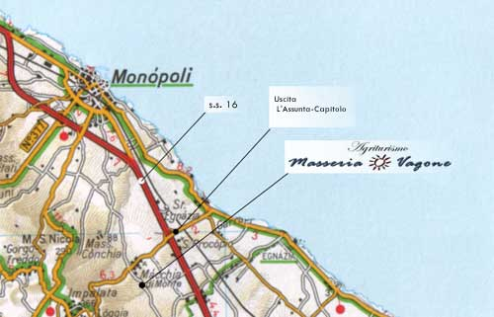

C.da Vagone, 323 70043 Monopoli Tel 080 690 18 20 E-Mail info@masseriavagone.it

